送审文件清单
一、初始审查
    - 初始审查申请(申请人签名并注明日期)
    - 临床研究方案(注明版本号／版本日期)
    - 知情同意书(注明版本号／版本日期)
    - 招募受试者的材料（注明版本号/版本日期）
    - 提供给受试者的其他书面材料（如有）
    - 病例报告表（注明版本号/版本日期）
    - 申办者/合同研究组织的资质证明
    - 研究者手册（注明版本号/版本日期）
    - 现有的安全性资料
    - 包含受试者补偿信息的文件
    - 主要研究者的资格证明文件
    - 组长单位伦理委员会审查同意文件及其它伦理委员会的重要决定（如有）
    - 国家药品监督管理局临床研究批件或临床试验通知书
    - 试验药物和对照药物的合格检验报告
    - 监查员、CRC的个人简历、身份证复印件、GCP证书、委托书
    - 其它资料

二、跟踪审查
1．修正案审查申请
    - 修正案审查申请
    - 临床研究方案修正说明
    - 修正的临床研究方案(注明版本号／版本日期)
    - 修正的知情同意书(注明版本号／版本日期)
    - 修正的招募材料(注明版本号／版本日期)
    - 其它
2．研究进展报告
    - 研究进展报告
    - 其它
3．安全性信息报告
    - 可疑且非预期严重不良反应报告
    - 研发期间安全性更新报告
    - 其他
4.偏离/违背方案报告
    - 偏离/违背方案报告
5暂停／终止研究报告
    - 暂停／终止研究报告
6．研究完成报告
    - 研究完成报告
三、复审
    - 复审申请
    - 修正的临床研究方案(注明版本号／版本日期)
    - 修正的知情同意书(注明版本号／版本日期)
    - 修正的招募材料(注明版本号／版本日期)
    - 其它
注：递交文件要求如下：
1.首先按文件清单要求将电子版资料发送至邮箱1132880655@qq.com中。
2.电子版材料审核通过后准备纸质版材料：
a)完整审查资料2份（加盖申办方/CRO公章,其中初始审查申请表不盖章），一定要有目录，目录内容要标明版本号及日期（如适用）。
b)简版材料9份（研究方案、知情同意书及提供给受试者的书面资料（如受试者须知、受试者日记卡、招募广告等）。
3. 装订要求：
a) 完整审查资料纸质版应以“文件夹”形式提交，文件夹要求：硬壳、两孔、黑色；
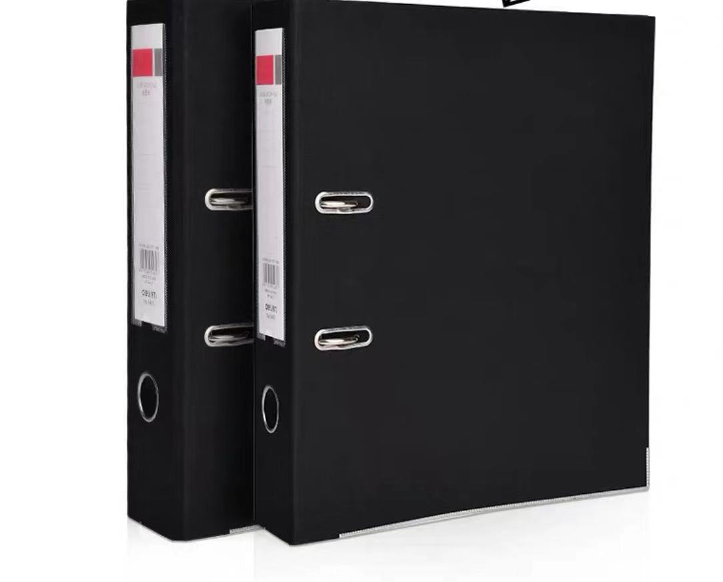

规格：（得力快劳夹A4/3寸，315*285*75mm）

b) 每类材料间用分页纸隔开，分页纸数量尽可能多；装订文件后剩余的分页纸请一并放入文件夹内；
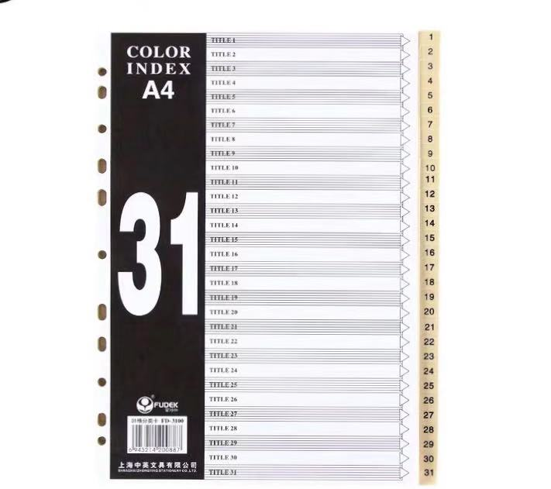
c) 简版材料装入文件档案袋中，项目名称及材料目录用A4纸打印，粘贴于档案袋表面（如下图）。
